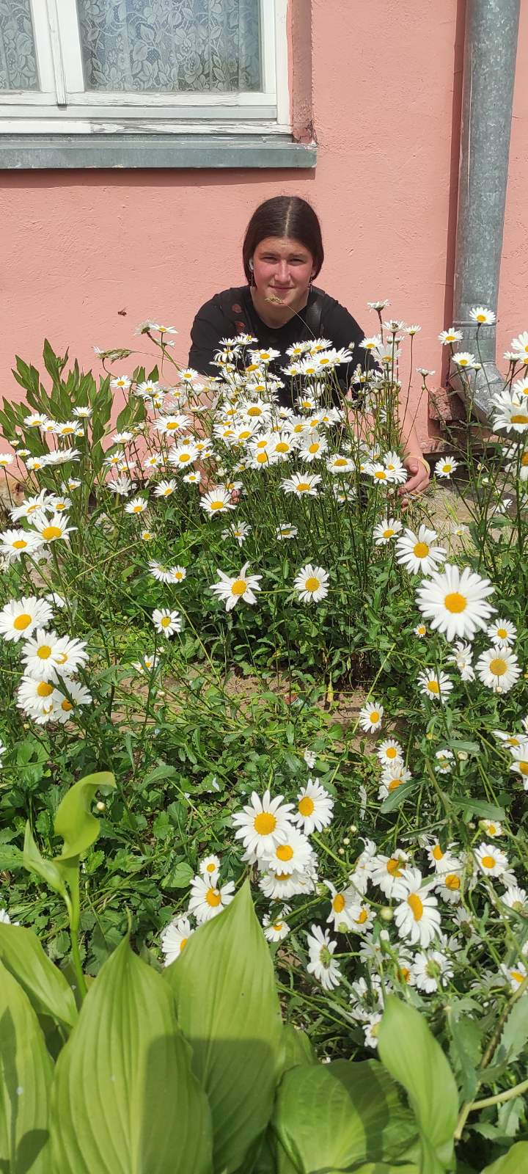

#ПРОВОЖУЛЕТОСПОЛЬЗОЙМОГИЛЕВ

**Немного о себе**

|  |  |
| --- | --- |
|  | **Тельманкова Мария, 16 лет** |

|  |  |
| --- | --- |
|  | **Учреждение образования «Чериковский государственный колледж»** |

|  |  |
| --- | --- |
|  | **Музыка, общение с друзьями** |

**Выражаю слова признательности моему наставнику Поляковой Наталье Владимировне за поддержку и помощь в садоводческих работах**



**Я научился этим летом**

|  |  |
| --- | --- |
|  | **Аккуратно работать с землей** |

|  |  |
| --- | --- |
|  | **Обрабатывать культурные насаждения** |

|  |  |
| --- | --- |
|  | **Окультуривать цветочницы, подбирать удобрения** |

**И достиг результатов**

|  |  |
| --- | --- |
|  | **Правильно рыхлю землю между саженцами** |

|  |  |
| --- | --- |
|  | **Правильно провожу полив, без повреждений культуры** |

|  |  |
| --- | --- |
|  | **Умею формировать клумбу** |

**Фотографии**

Соблюдение соседства культур на клумбе – один из шагов к созданию цветочных шедевров

Туя – растение немного капризное, нужен подход

Рыхлить землю вокруг растений необходимо осторожно и внимательно

